«Советы инструктора по физической культуре по физическому развитию детей»

Влияние игрового массажа на здоровье детей
Приобщение ребенка к здоровому образу жизни возможно не только с помощью выполнения физических упражнений, но и самомассажа. Обучать детей массажным приемам лучше в игровой форме,
Игровой массаж развивает фантазию детей, они ярко представляют бегущего паучка или бредущего по лесу медведя. Способствует массаж и сенсорному развитию, во время игрового массажа ребенок воспринимает голосовые интонации, музыкальный тембр и ритм, текстовое содержание, развивает память малышей, они быстро запоминают песенки и стихи.
Игровой массаж, как и физические упражнения, применяется для профилактики, а также лечения разных заболеваний. Овладеть приемами массажа может каждый. Массаж служит средством приобщения детей 4-5 лет к здоровому образу жизни. Благодаря регулярным занятиям массажем укрепляется физическое здоровье малышей, ускоряется умственное развитие, а отстающие в развитии детки смогут быстро догнать своих ровесников. Поэтому важно, чтобы занятия массажем проводились регулярно и стали хорошей привычкой.

*****
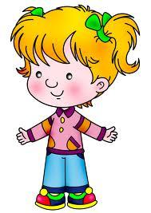
Как на пишущей машинке (похлопывание ладошками)
Две хорошенькие свинки
Все похрюкивают, (постукивание)
Все постукивают,
Туки-туки-туки-тук, (постукивание подушечками пальцев)
Хрюки-хрюки-хрюки-хрюк. (поглаживание)

*****
Я перчатку надеваю, (растираем ладошки движениями вверх вниз)
Я в нее не попадаю, (сжимая и разжимая кулачки)
Сосчитайте-ка ребятки, сколько пальцев у перчатки
Начинаем вслух считать, (поочерёдно разжимая пальцы)
Получилось ровно пять.

Если ребенок малоподвижен
Низкая двигательная активность малыша – плохой признак. Ее причинами могут быть неудовлетворительный психологический климат, однородность и бедность предметной среды, нездоровье, слабые двигательные умения ребенка или систематические запреты взрослых, в результате которых сложился малоподвижный тип поведения малыша. Лучший метод увлечь застенчивого, нерешительного не умеющего двигаться ребёнка – игра.
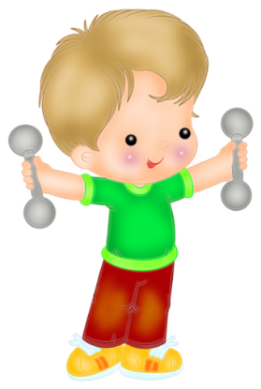
Роль взрослого заключается в том, чтобы создать условия для игры с движениями (выделить место, игрушки и пособия), вызвать у детей желание играть двигаясь. Нет необходимости добиваться от детей, какой-то определенной техники движений, натаскивать их в этом плане. Достаточно показать простое движение, предложить ребенку повторить его вместе с взрослым или с кем-то из детей, «поучить» куклу этому движению, повторить одно и то же действие с разными предметами. Если ребенку понравится, то он обязательно попытается это повторить. Никакое специальное обучение маленьких детей сложным движениям не допустимо. Но вот поддержать попытку повторения надо! Его надо похвалить!
Детям надо чаще давать мячи, обручи, игрушки, дать им возможность действовать с ними так, как они хотят. Еще малыши очень любят лазать по гимнастической лестнице, висеть и раскачиваться на кольцах, на турнике. Если нет возможности приобрести детский спортивный комплекс, то турник сделать может любой папа. На турник повесьте и гимнастические кольца.
Занимаясь на мини-комплексе, ребенок укрепляет мышцы рук и плечевого пояса, мышцы кистей рук, что особенно важно будущему школьнику.
Ну и самая большая польза от этих занятий – это польза для позвоночника. Только не забудьте под турник положить небольшой матрац для страховки от падений ребенка.

Спортивные игрушки – лучший подарок ребенку
Выбор спортивных игрушек достаточно велик, и при покупке необходимо учитывать интересы получателя подарка, а также его возраст.
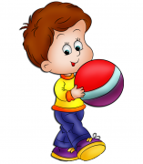
Мячи. Детские мячи наверно есть у каждого ребёнка, их очень любят дети всех возрастов. Специальный мяч можно купить уже для новорожденного ребёнка. Для детей такого возраста предусмотрены специальные большие надувные мячи при помощи, которых с ребёнком можно выполнять различные простые гимнастические упражнения. Специальный гимнастический мяч можно купить и для ребёнка постарше. Эти мячи хорошо развивают осанку, гибкость и действуют на различные группы мышц. Многие дети особенно любят «мяч-попрыгун». Это мяч больших размеров, имеющий ручки, за которые ребёнок может держаться и прыгать. Эта подвижная игра прекрасно развивает координацию и укрепляет мышцы ног.
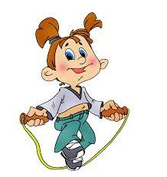
Скакалки Простая, но очень полезная спортивная игрушка. Прыжки через скакалку превосходно укрепят мышцы ног, предупредят плоскостопие и окажут благотворное влияние на организм в целом, за счёт действия на сердечнососудистую и дыхательную системы. Чтобы скакалка была полезным гимнастическим снарядом, её нужно правильно выбрать т. к. скакалка должна обязательно соответствовать росту ребёнка. Для этого попросите ребёнка поставить одну ногу на скакалку, примерно в её центр, при этом ручки скакалки должны быть на уровне груди ребёнка или почти дотягиваться до подмышек.
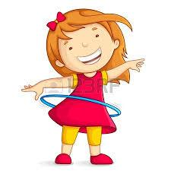
Обручи. Обручи или как их ещё называют, хула-хупы, обязательно присутствуют в детских садах и школах на спортивных занятиях. Эта доступная спортивная игрушка очень проста в использовании, но требует от ребёнка интенсивной работы мышц туловища. Детские модели несколько отличаются от взрослых. Они более лёгкие, но иногда также имеют массажную вставку с внутренней стороны. Обручи имеют разные размеры в зависимости от возраста ребёнка.

Выходные дни с пользой для здоровья
В выходные дни можно встать пораньше и отправиться всей семьей в парк или в другое место на природу, где достаточно места для совместных игр. Игры в мяч, бадминтон, прыгалка развивают координацию, чувство ритма и взаимопонимание, столь необходимые для достижения цели. Если рядом с домом есть стадион, можно всей семьей провести утреннюю гимнастику на воздухе. Когда мы загружены на работе и на полноценные занятия спортом времени нет, можно просто погулять всей семьей. Возможно, детям будет приятнее ехать на велосипеде, а для малышей лучше взять коляску.

Чем развлечься на улице:
- Погонять всей семьей на велосипедах. Можно, наперегонки.
- Расчертить на асфальте классики и попрыгать с детьми, поиграть в прятки или попрыгать со скакалкой.
- Поиграть на площадке в футбол, волейбол, другие игры с мячом или в дартс.
- Собрать всем вместе бумажного змея и запустить его.

Чем заняться дома в дождливый день.
Игра «Дотронься до шара»
Подвесьте воздушный шарик (или несколько шариков) над головой ребенка, но так, чтобы он не мог до него дотянуться руками. Ребенку нужно будет подпрыгивать, чтобы ударить по шарикам!
Игра «Походи, как мишка»
Предложите малышу разные способы ходьбы: как мишка, широко расставив руки и ноги; как зайчик, подпрыгивая; как лошадка, поднимая ноги; как солдат, маршируя. Ходите на носочках, бегайте, прыгайте, ходите тихо, на носочках, имитируете движение птичек, размахивая вытянутыми руками.
Игра «Кошка и цыпленок»
Вы притворяетесь спящей кошкой, а ребенок будет цыпленком. Когда кошка просыпается, она бежит за цыпленком, стараясь его догнать. Цыпленок «прячется» в домик, например, садится на стульчик.
Игра «Ласточка и цапля»
Для удержания равновесия предложите ребенку постоять на одной ноге, как цапля, а потом вытянуть ногу назад и немного нагнутся, чтобы получилась «ласточка»

Подготовил
Козабаранов Н.С., инструктор по физической культуре
по материалам Интернета

